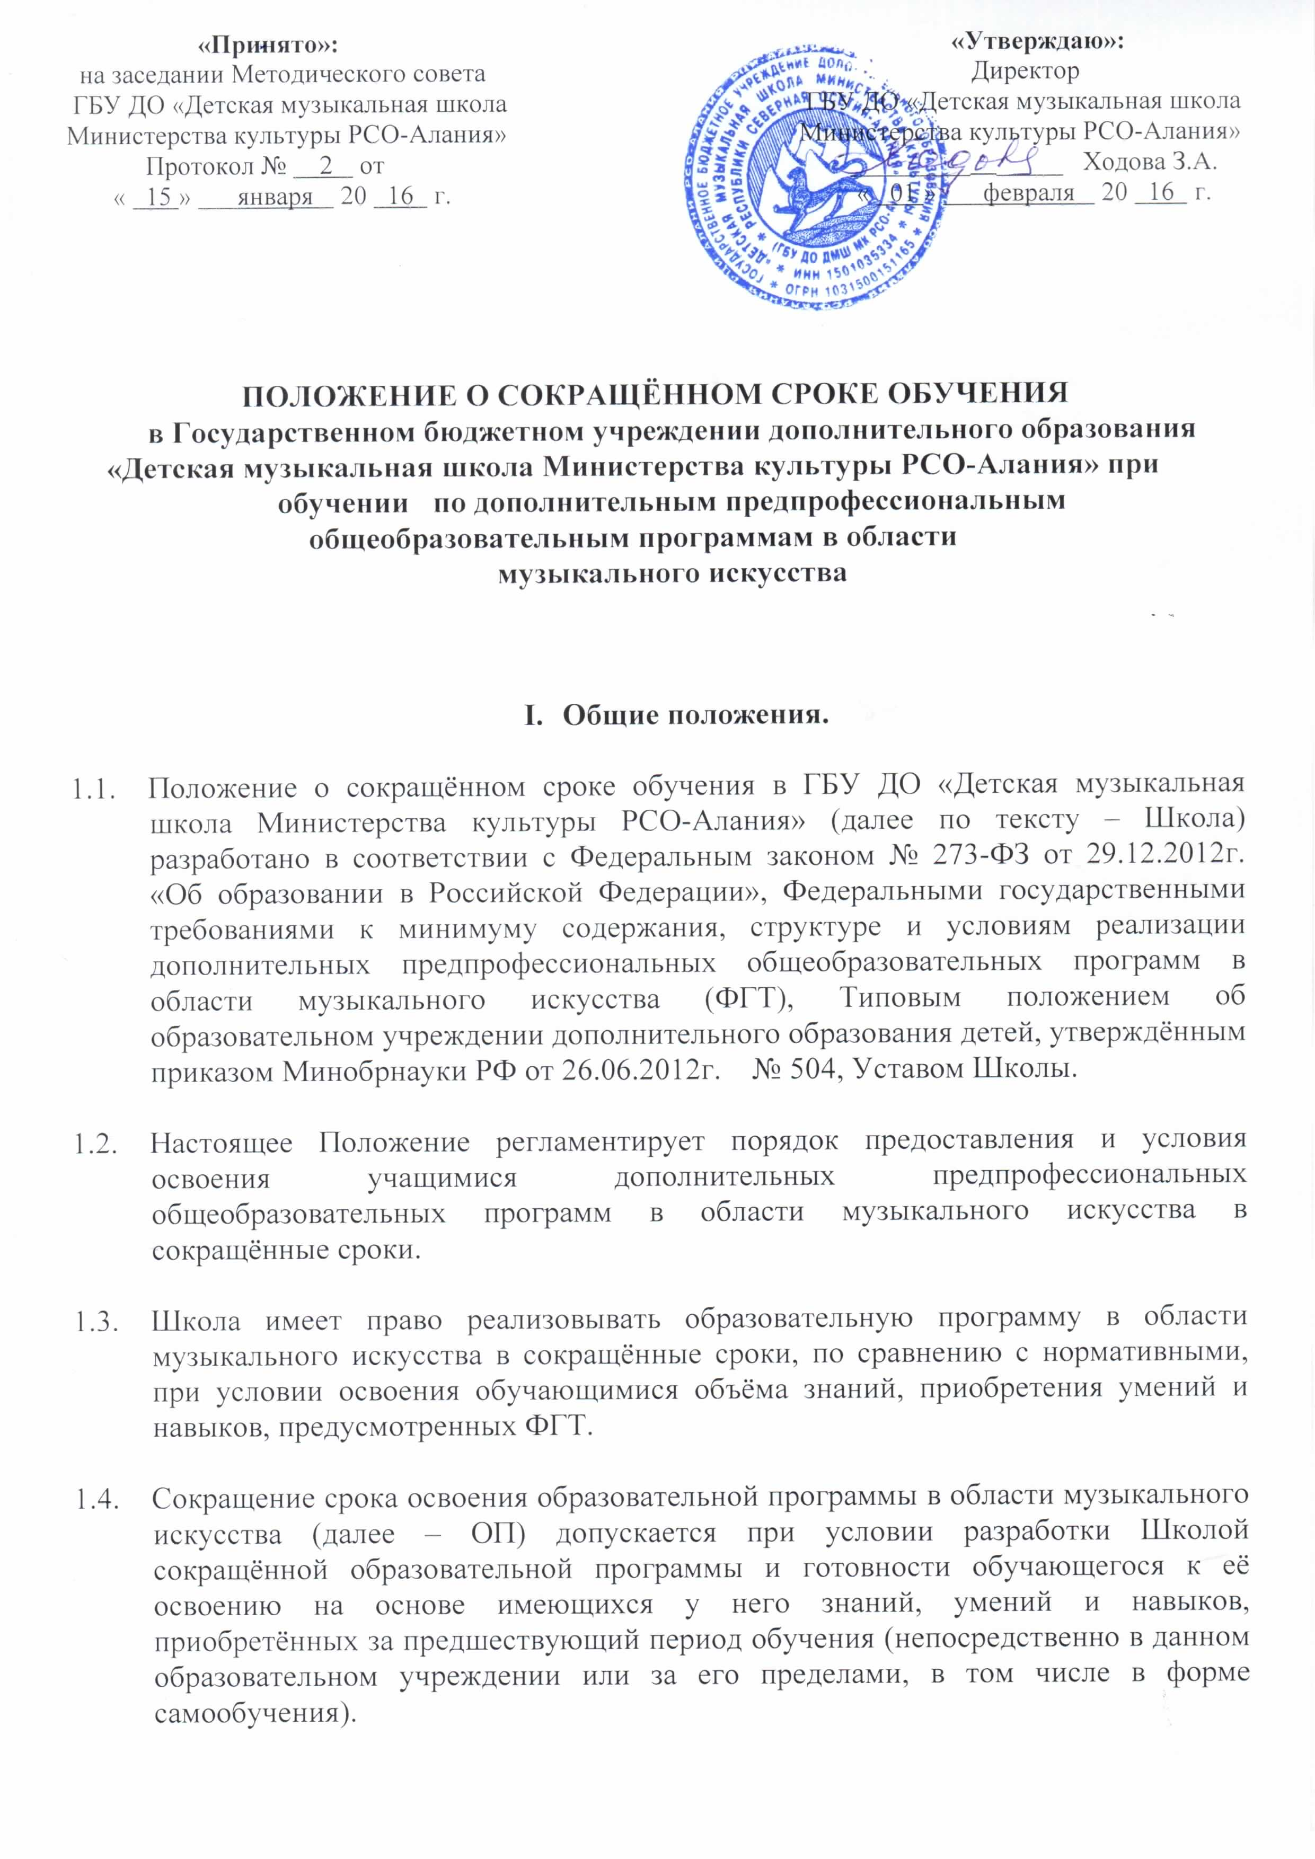
- Организация и порядок обучения учащихся по сокращённым образовательным программам.

  - Имеющиеся у ребёнка знания, умения, навыки, приобретённые им за предшествующий период обучения (как в Школе, так и за её пределами), а также наличие у него творческих и интеллектуальных способностей, а при необходимости и физических данных, могут позволить ему:
- приступить к освоению образовательных программ не с первого года её реализации (поступление в Школу не в первый класс, а в другие классы, за исключением выпускного класса);
- перейти на сокращённую ОП в процессе обучения после достижения высоких результатов освоения пройденного учебного материала.

  - В учебном плане сокращённой ОП наименование предметных областей и разделов, а также учебных предметов должно быть идентично учебному плану по данной ОП, рассчитанному на нормативный срок обучения. Учебный план сокращённой ОП может не предусматривать учебные предметы вариативной части.

  - Освоение обучащимися сокращённой ОП осуществляется на основании заявления родителей (законных представителей). Желание обучаться по сокращённой ОП может быть изложено при подаче документов для поступления в Школу (в заявлении о приёме) или после зачисления путём подачи заявления на имя директора Школы.

  - Вступительные испытания для поступающих на сокращённую ОП проводятся в форме творческого экзамена (экзаменационных испытаний) по учебным предметам ОП. Перечень предметов и сроки проведения творческого экзамена утверждаются приказом директора Школы.

  - Срок освоения сокращённой ОП может быть сокращён за счёт перезачёта учебных предметов и составляет не менее четырёх лет. Если ребёнок поступает в Школу на предшествующий выпускному классу год обучения, срок обучения по сокращенной ОП составит 2 года.

  - Перезачёт учебных предметов для детей, принятых на обучение по сокращённой ОП, осуществляется по заявлению родителей (законных представителей).

  - Возможность проведения обучающемуся перезачёта по учебным предметам предоставляется по решению Педагогического совета Школы на основании рекомендации Методического совета Школы.

  - Сроки проведения перезачёта учебных предметов устанавливаются директором Школы. По результатам перезачёта оформляется приказ, в котором указывается перечень перезачтённых учебных предметов с оценками по ним. Оценки по перезачтённым учебным предметам после прохождения обучающимся итоговой аттестации выставляются в свидетельство об окончании Школы, форма которого устанавливается Министерством культуры РФ.

  - В качестве промежуточной и итоговой аттестации при обучении в сокращённые сроки используются программы, разработанные для предпрофессиональных дополнительных общеобразовательных программ с нормативным сроком обучения, с указанием особенностей их освоения в сокращённые сроки.

  - Сокращение срока освоения ОП может осуществляться для учащихся, принятых в Школу для обучения по ОП с нормативным сроком обучения (в том числе, при переводе с обучения по дополнительным образовательным программам художественно-эстетической направленности) и проявивших в процессе обучения выдающиеся способности по учебным предметам обязательной части ОП.

  - Решение о предоставлении обучающемуся возможности обучения по сокращённым срокам освоения ОП принимается решением Педагогического совета Школы на основании рекомендации Методического совета Школы по результатам учебной, творческой, концертной, конкурсно-фестивальной деятельности учащегося, при наличии заявления родителей (законных представителей и оформляется приказом директора Школы о переводе данного обучающегося на сокращённую ОП.

  - Если обучающийся по различным причинам не может продолжить обучение по программе с сокращённым сроком обучения, то он имеет право на основании заявления родителей (законных представителей) перевестись на обучение по соответствующей предпрофессиональной дополнительной образовательной программе с нормативным сроком обучения (или по дополнительной образовательной программе художественно-эстетической направленности).

